**Příloha č. 1 Obecně závazné vyhlášky o místním poplatku za užívání veřejného prostranství**

Veřejné prostranství Mezihoří

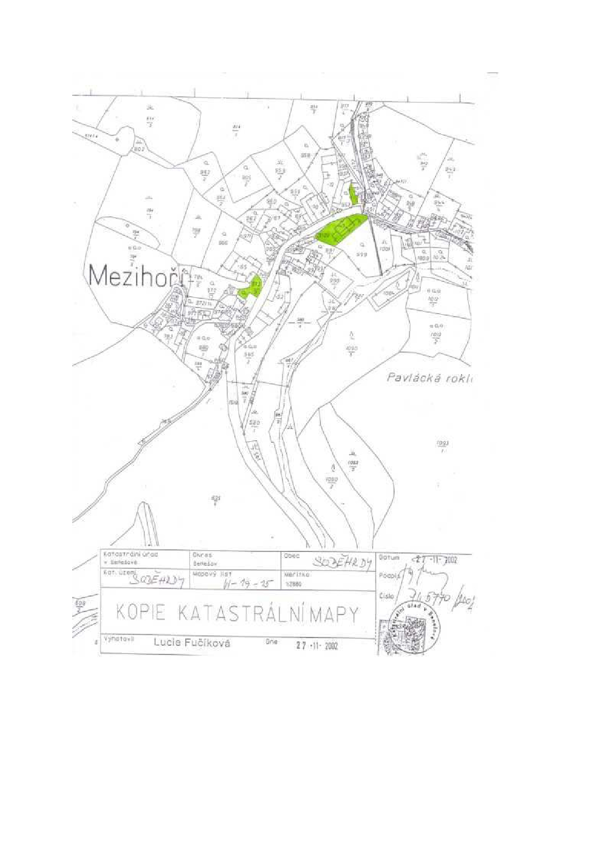

Veřejné prostranství Phov

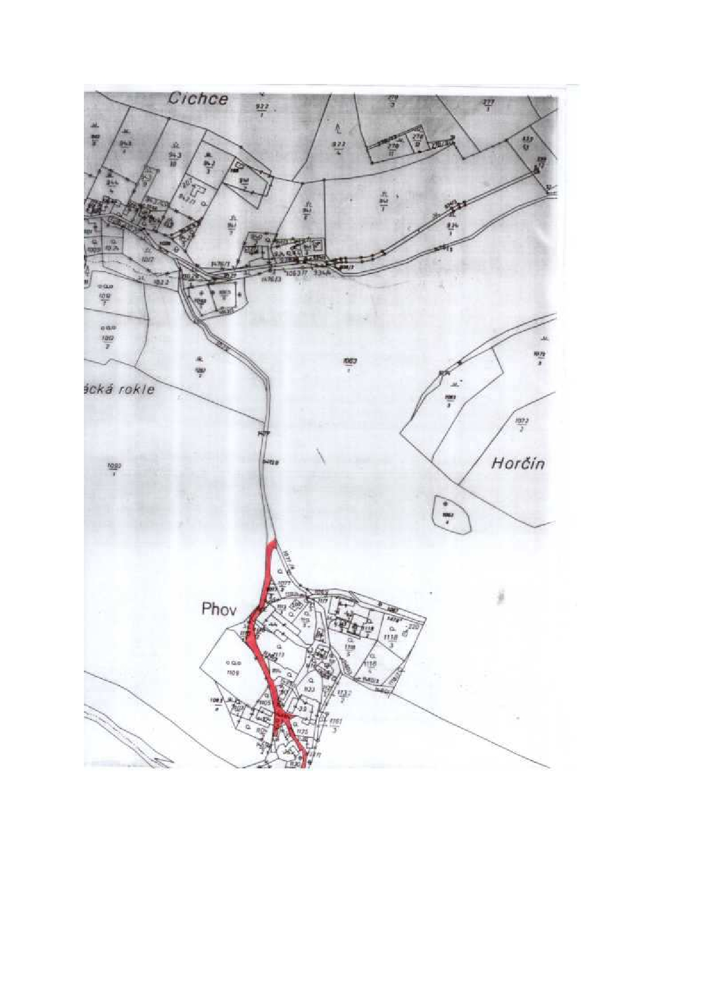

Veřejné prostranství Soběhrdy

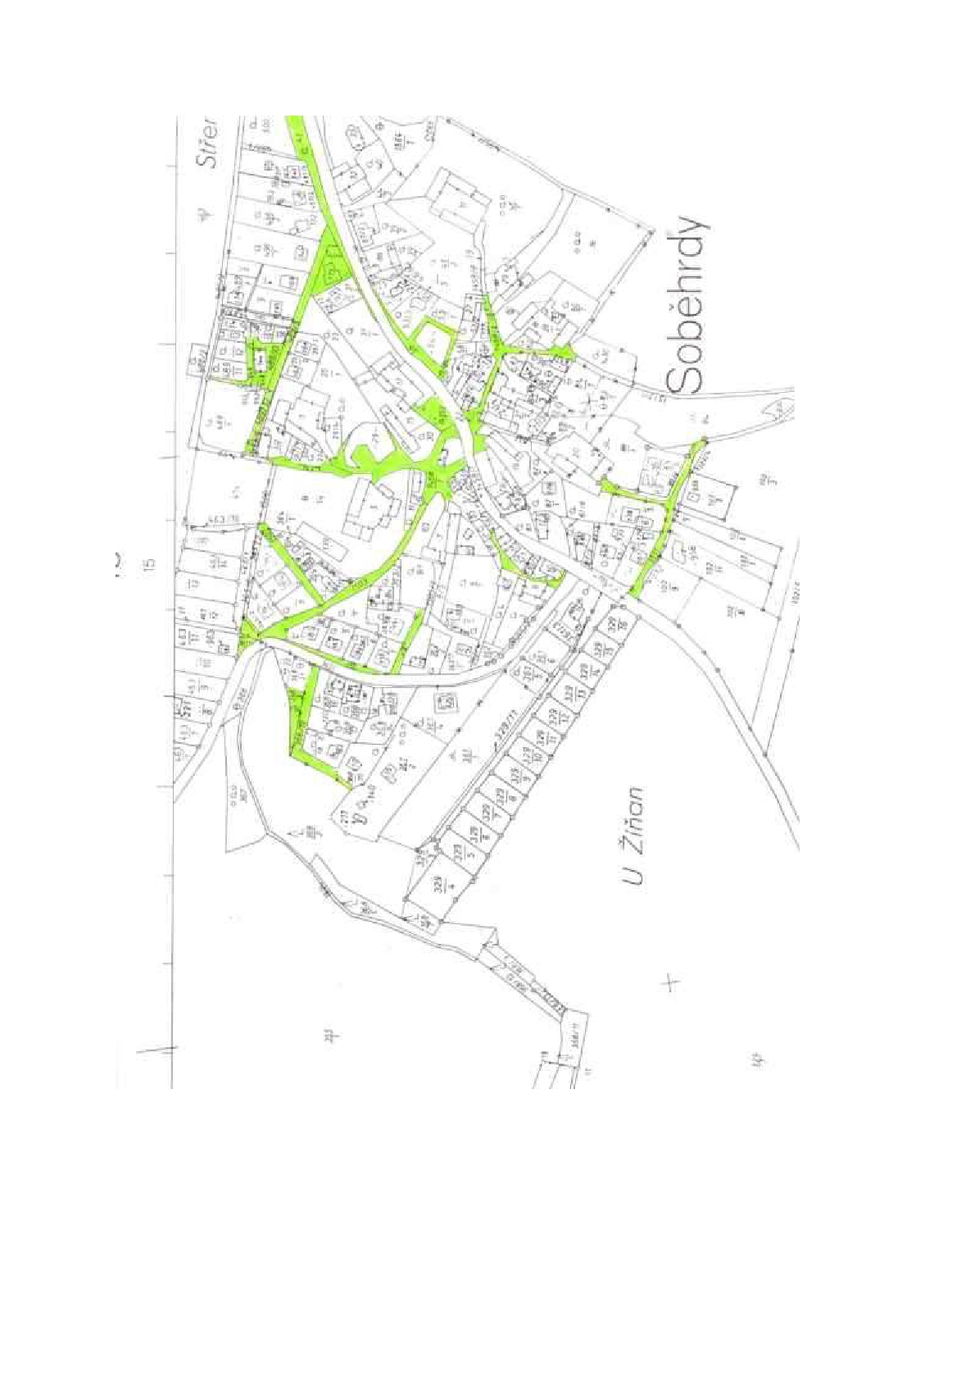

Veřejné prostranství Žíňánky

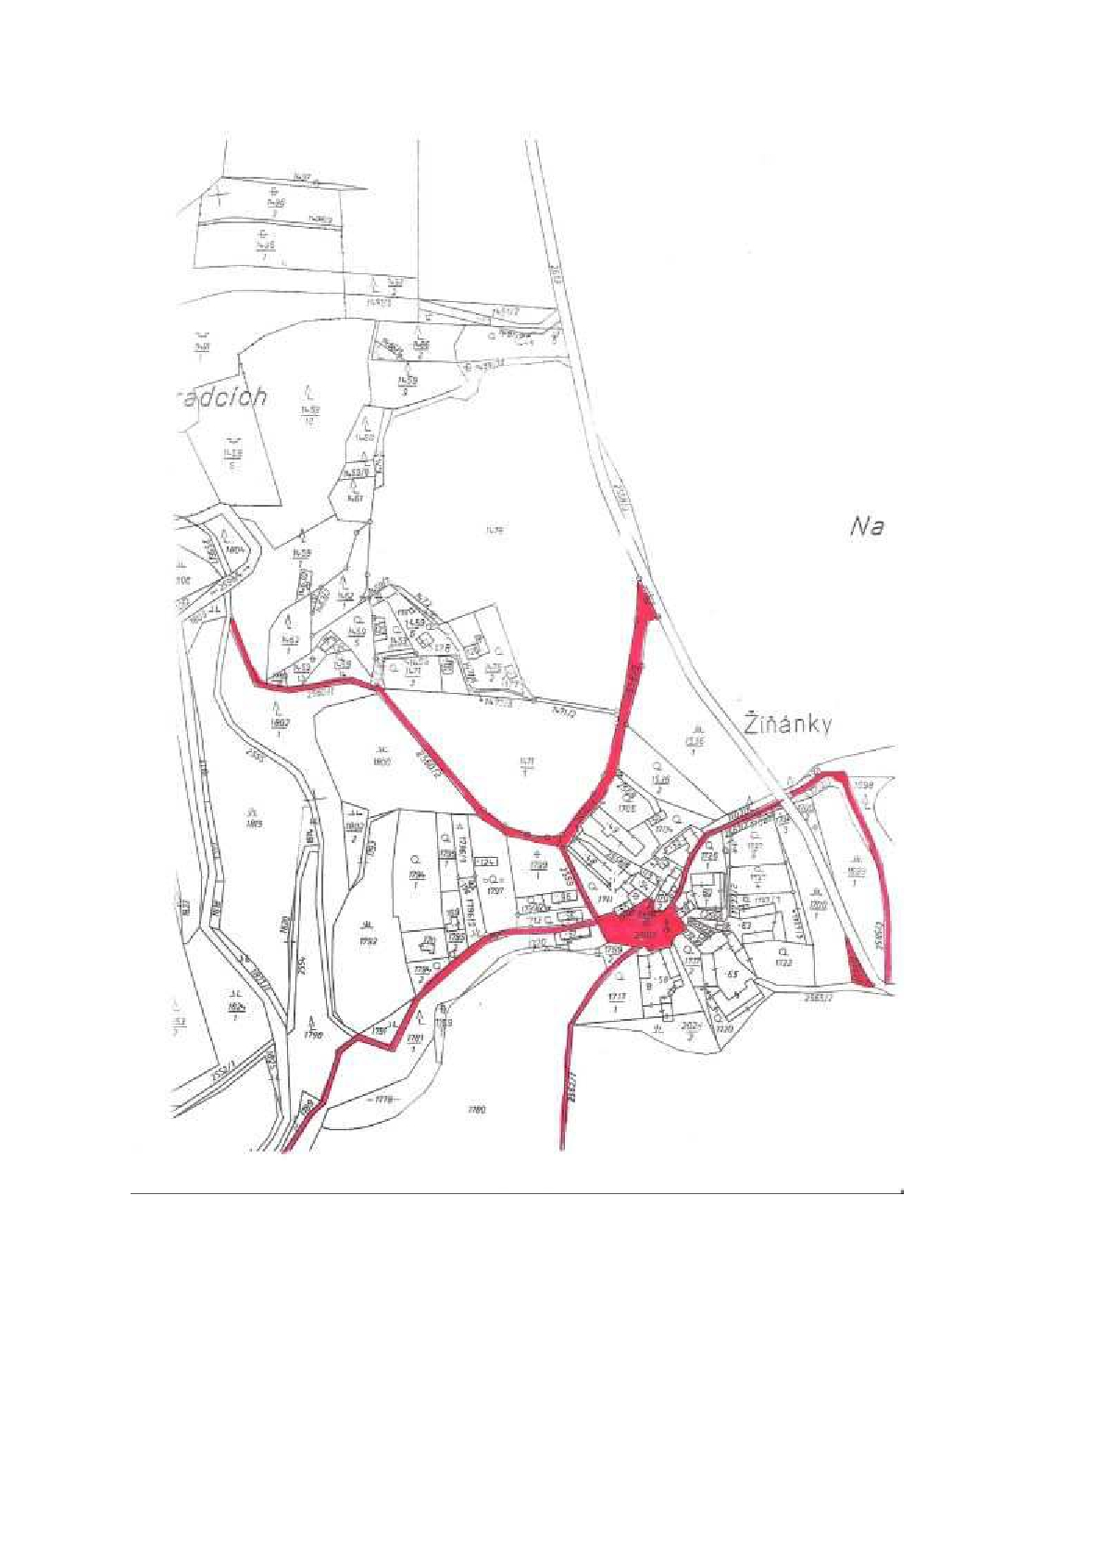

Veřejné prostranství Žíňany

